Martes
19
de Enero

Cuarto de Primaria
Historia

Las culturas prehispánicas I

Aprendizaje esperado: Distingue las características y reconoce los aportes de las culturas mesoamericanas y su relación con la naturaleza.

Énfasis: Analiza la ubicación geográfica y la organización político-social de las civilizaciones que se desarrollaron en Mesoamérica desde el 2500 a.C. hasta 1521: olmeca, maya, teotihuacana, zapoteca, mixteca, tolteca, mexica.

¿Qué vamos a aprender?

Reforzarás las características principales de las culturas mesoamericanas, recordarás sus aportes y, en particular, su relación con la naturaleza.

¿Qué hacemos?

En sesiones anteriores aprendiste cómo se ubican temporalmente las culturas mesoamericanas que habitaron en el territorio lo que hoy conoces como México. Se ubican en tres periodos, que fueron: preclásico, clásico y posclásico.

Como viste en clases anteriores, el área cultural de Mesoamérica abarcó desde el noroeste de México hasta Centroamérica. Y en esa área tan rica en vegetación, fue en la que los primeros habitantes de ese territorio se asentaron y tuvieron muy variadas formas de vivir.

¿Te parece si iniciamos con el periodo posclásico y los olmecas? Observa el siguiente vídeo que te ayudará a poderlos ubicar de mejor manera.

- El preclásico.
https://aprende.org/comparte/3ikkc8

Como viste en el video, estas empezando a recordar que las primeras civilizaciones que surgieron en el periodo preclásico ya tienen perfeccionada la agricultura, comienzan a construir sus hogares con diferentes materiales de su entorno, mismos que pueden ser de diferente resistencia y variedad. En este periodo podemos apreciar distintos tipos de construcción, como es el caso de los centros ceremoniales. Asimismo, se empezaron a fortalecer los gobiernos, surgieron las clases sociales y se consolidó el poder centralizado.

Antes de adentrarnos en el desarrollo de la civilización Olmeca, puntualiza ciertos aspectos.

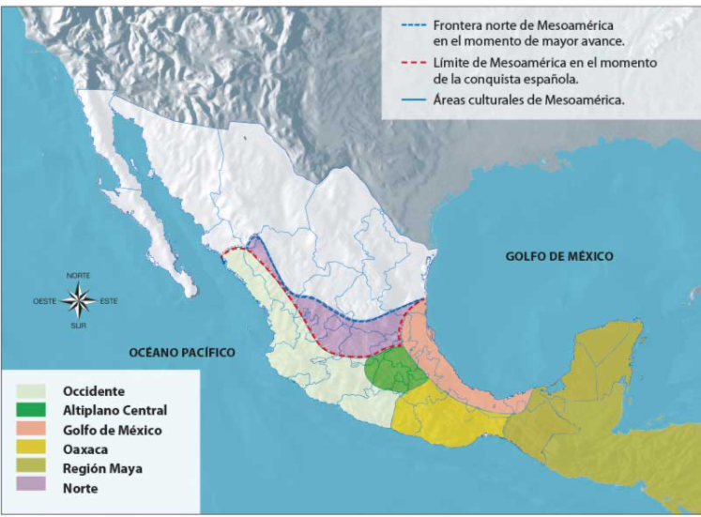

En este mapa (localizado en la página 41 de tu Libro de Texto Gratuito de cuarto grado), puedes observar las zonas donde se concentraban las diversas culturas mesoamericanas. Observa, con cuidado esta distribución:

- Al occidente se establecieron culturas como los purépechas (conocidos antes como tarascos) en lo que actualmente es Michoacán.

- En el sur, los mixtecos y zapotecos; en entidades que actualmente conocemos como Guerrero, Oaxaca y Chiapas.

- En el centro encontramos las civilizaciones Mexica, Teotihuacana y Tolteca.

- En la península de lo que actualmente es Yucatán, Campeche y Quintana Roo se localiza la civilización Maya.
En el territorio que rodea al actualmente llamado Golfo de México encontramos a los Totonacos, Huastecos y Olmecas; estas civilizaciones ocuparon el territorio de las actuales entidades de Tamaulipas, Veracruz y Tabasco.

Estos grupos humanos se establecieron en zonas apropiadas para cultivar. A medida que fueron creciendo, idearon nuevas formas de subsistir y construir cosas (utensilios, casas, edificios), y también maneras de protegerse de otros grupos humanos que quisieran aprovecharse de ellos. La sociedad se organizó en varios grupos. Menciono dos:
- Los gobernantes, que a la vez eran sacerdotes y jefes guerreros.
- Los artesanos y campesinos, que eran la mayoría de la población y que trabajaban la tierra, además de participar en la construcción de las ciudades y en las guerras como soldados.

Recuerda que, en cuanto a su organización social y política, en un primer momento estas sociedades se organizaron en tribus, después fueron, en cada sociedad se diferenciaron sus roles sociales.

Se cree que los olmecas tenían funciones conforme su posición social, entre los diferentes estratos sociales tenemos:

- Los gobernantes-sacerdotes: Había una clase dominante integrada por gobernantes-sacerdotes (con las características que antes se enunciaron). Después le seguían.
- Los guerreros: Personajes dedicados a la protección de los poblados.
- Los demás sacerdotes.
- Jugadores de pelota: Deporte que consistía en meter una pelota por unos aros de piedra y que se cree que no sólo se practicaba por diversión, sino para resolver problemas incluso políticos y de repartición de tierras.
- Alfareros, escultores y pintores: Encargados de hacer obras de gran magnitud como las cabezas colosales o figurillas que representaban al dios jaguar, el cual se cree que era su principal dios; e incluso personas con deformaciones que se les hacían intencionalmente porque eran símbolo de belleza; o bebés relacionados con los gobernantes-sacerdotes; o pinturas que representaban situaciones que tenían que ver con la clase gobernante.
- Agricultores: Encargados de sembrar y cosechar frutos y semillas para poder alimentar a la población.

Recordarás también que:

- La cultura olmeca es considerada el primer pueblo de Mesoamérica que alcanza el grado de civilización, dejando así un legado artístico, político, social, religioso y de comercio para las civilizaciones que les sucedieron.

- Tenían una cosmovisión extensa. Recordemos que cosmovisión es un sistema de creencias que tiene cada persona o población sobre la manera en la cual conciben al mundo, la forma en la cual los humanos deben regir su vida y tener relación con las demás personas y con todo lo que les rodea. En este caso, se cree adoraban deidades sobrenaturales que tenían relación con los fenómenos naturales.

- Algunos especialistas tienen la hipótesis de que la civilización olmeca no se extinguió por completo, sino se cree que se dividió en varios grupos que influyeron en otras civilizaciones como la maya.

- Su influencia tanto de pensamiento como de alcance técnico perduró y fue transformándose con el tiempo; es por ello por lo que hoy sus impresionantes vestigios son testigos de nuestros orígenes culturales. Por lo tanto, la civilización Olmeca es conocida como “la cultura madre”.

Observa el siguiente video para recordar lo que viste sobre las culturas que se desarrollaron en el período clásico.

- El clásico.
https://aprende.org/tema/historia_timeline/M%C3%A9xico-Prehisp%C3%A1nico-hycv3v/?autoplay=dhaksl*

Durante el periodo Clásico, hacia el año 200 d. C., en varias regiones de Mesoamérica se inicia el desarrollo de grandes centros urbanos. Observa la ubicación geográfica y las características naturales de la zona, pero en específico a los mayas.

Como ves en la imagen, los mayas vivieron al sur de Mesoamérica en los actuales estados de Chiapas, Tabasco, Campeche, Quintana Roo y la península de Yucatán, en México; y en parte de Guatemala, Belice, El Salvador, Honduras, Nicaragua y Costa Rica, en el territorio que hoy llamamos Centroamérica.

Alcanzaron su mayor esplendor entre los años 250 d. C. y 900 d. C. Gracias al perfeccionamiento técnico y científico hicieron su agricultura más productiva y aprovecharon mejor los recursos naturales.

Así, sus poblados crecieron y se transformaron en grandes ciudades, como Tulum, Chichen Itzá, Uaxactún, Palenque, Yaxchilán, Copán entre otras, que dominaban a las poblaciones de menor tamaño establecidas alrededor de ellas.
Por otra parte, tenemos a los teotihuacanos.

A la cultura teotihuacana la puedes ubicar en el Altiplano Central, la cual puedes observar en su libro de texto de Historia en la página 41. Observa que geográficamente pueden tener contacto con otras culturas, porque se encuentran en el centro de todas y que el comercio que procuraron con todas en algún momento hizo que su ciudad tuviera gran diversidad cultural.

Recuerda que los mayas eran excelentes matemáticos y desarrollaron de manera increíble la escritura. Los teotihuacanos eran sumamente buenos comerciantes, y eso se puede constatar en los restos arqueológicos, donde encontramos influencia en sus construcciones y manera de pensar no sólo de los mayas, sino también de los zapotecos.

Ahora recordarás sus estructuras políticas y sociales.

- Sacerdotes: Los cuales tenían dominio político y estaban en contacto con los dioses para poder dirigir a la población.
- Jefes militares: Los especialistas dicen que recurrían a las armas contra otros pueblos, e incluso se cree que Teotihuacan y sus tropas intervinieron activamente en el mundo maya.
- Los campesinos, alfareros, talladores de piedra, entre otros: Eran grupos que se dedicaban a la fabricación de productos diversos que eran usados para el comercio. Recordemos que esta cultura era reconocida como uno de los más grandes comerciantes de Mesoamérica.

En el caso de los mayas existían los…

- Gobernantes-sacerdotes y nobleza: Estos se dedicaban a ejercer el poder político y religioso de cada reino o señorío mixteco. Por lo general las familias nobles sólo se casaban con otras familias nobles para así no perder el poder. Por lo general el poder se pasaba de padres a hijos.
- Mercaderes, sacerdotes, burócratas y jefes guerreros: Estos ayudaban en la administración y el control de las regiones que estaban bajo el dominio de los gobernantes-sacerdotes y nobles, además de que tenían que defender el reino de sus enemigos.
- Personas libres: Estos tenían sus propias tierras, negocios de artesanía y comercio.
- Personas sin tierra: Eran reclutados como trabajadores por las personas libres, eran los que hacían los diversos alimentos y productos de la región. En este grupo ubicamos a los campesinos, pescadores y agricultores.
- “Esclavos”: Eran el sector social más bajo dentro de esta cultura, convivían con las personas sin tierra, pero aun con menos derechos.

Hiciste un repaso de lo que has estudiado sobre las culturas mesoamericanas que existieron en los tres períodos preclásico y clásico.

¡Buen trabajo!

Gracias por tu esfuerzo.

Para saber más:
Lecturas
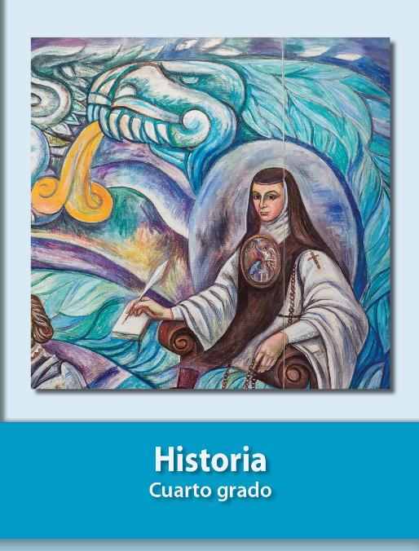
https://libros.conaliteg.gob.mx/20/P4HIA.htm

